Министерство науки и высшего образования Российской Федерации

Федеральное государственное бюджетное образовательное учреждение

высшего образования

«Рязанский государственный радиотехнический университет

имени В. Ф. Уткина»

Кафедра «Вычислительная и прикладная математика»

**Отчет**

**по лабораторной работе № 6**

**по дисциплине**

**«Объектно-ориентированное программирование»**

**на тему**

**«Исключения, контейнерные классы STL»**

Выполнил:   
студент гр. 143  
Вербицкая И. С.

Проверил:  
Антипов О.В.

Рязань 2023

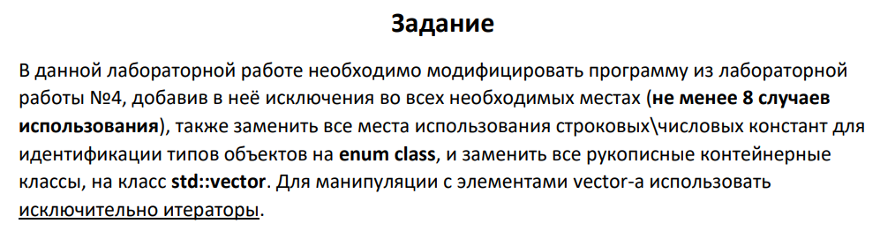

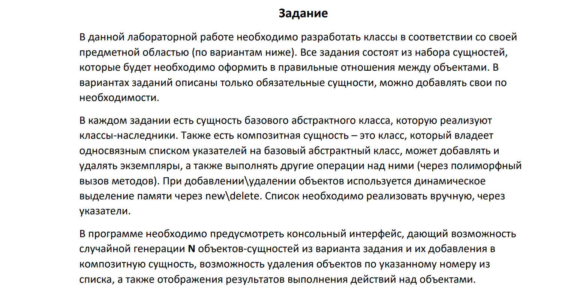

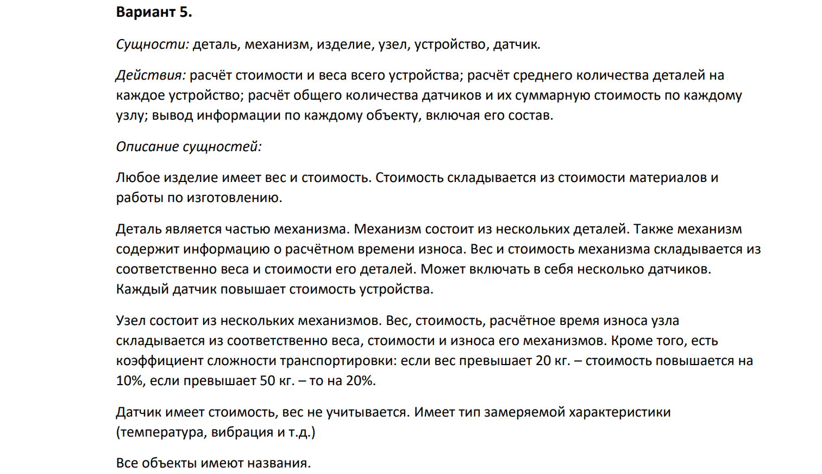

**Описание структуры программы**

Выполнение данной лабораторной работы позволило существенно сократить объем кода программы.

Так, например, была убрана композитная сущность односвязного списка и заменена на динамический массив vector из STL. Однако структура программы не изменилась (рисунок 1-2):

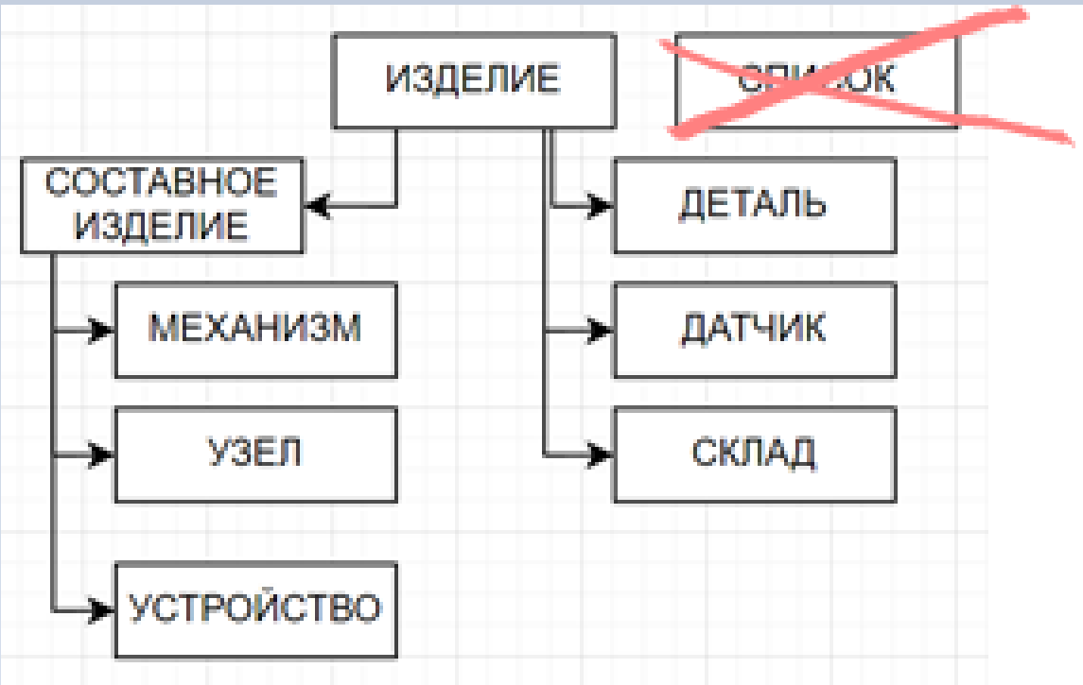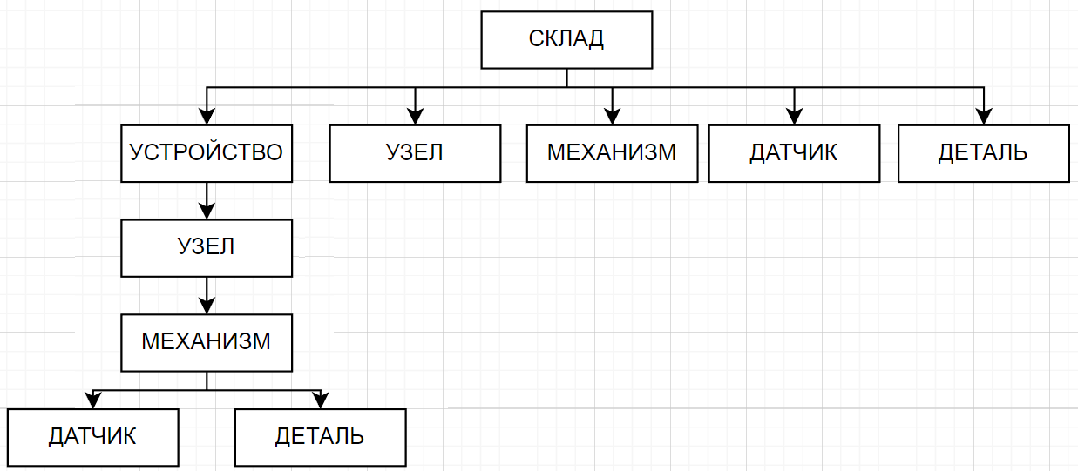

Рисунок – Иерархия наследования Рисунок – Иерархия хранения сущностей (состав изделий)

Кроме того, использование исключений также сократило количество кода программы. Так, например, выглядела процедура присоединения одного элемента к другом в 4-ой лабораторной работе:

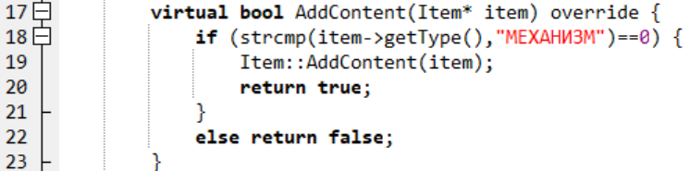

А так – в 6-ой:



Дополнительно был добавлен модуль Error.h с классом Error, экземпляры которого используются в качестве выбрасываемых исключений в программе.

**Листинг программы:**

***Файл Error.h***

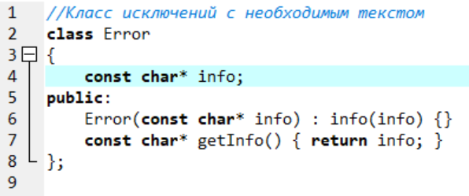

***Файл Item.h***

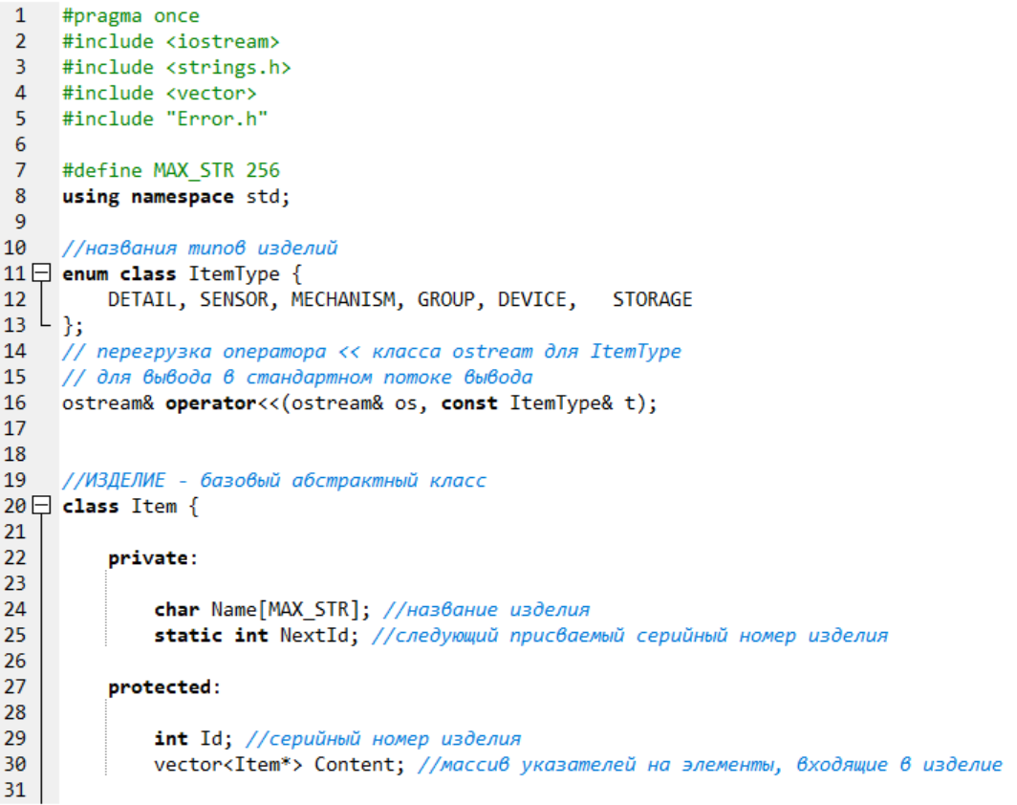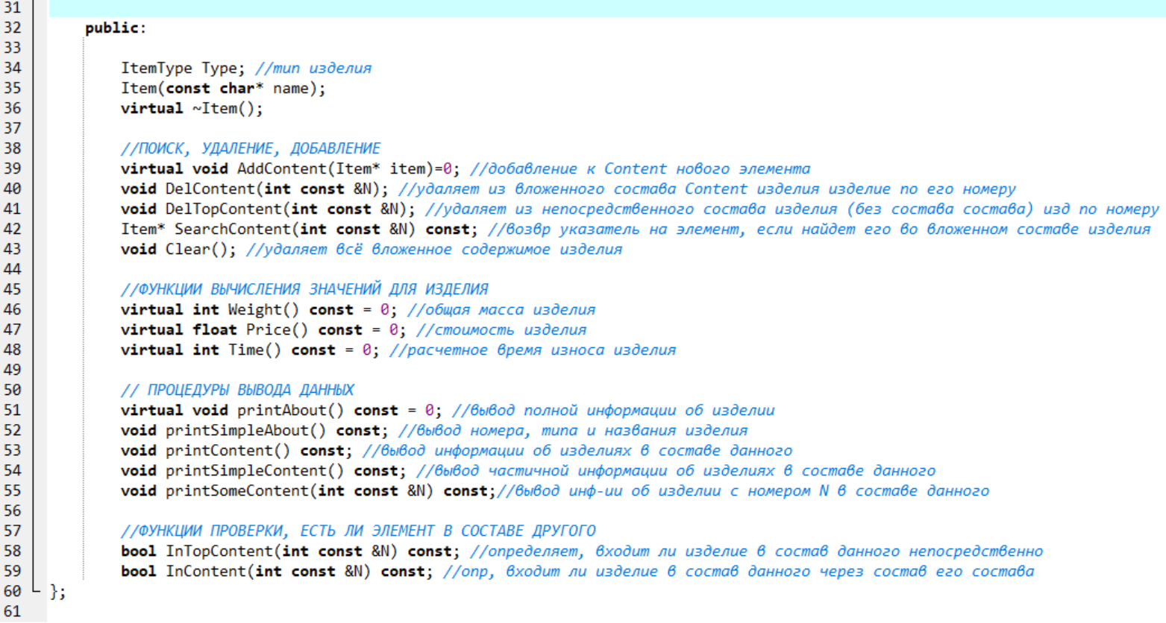

***Файл Item.cpp***

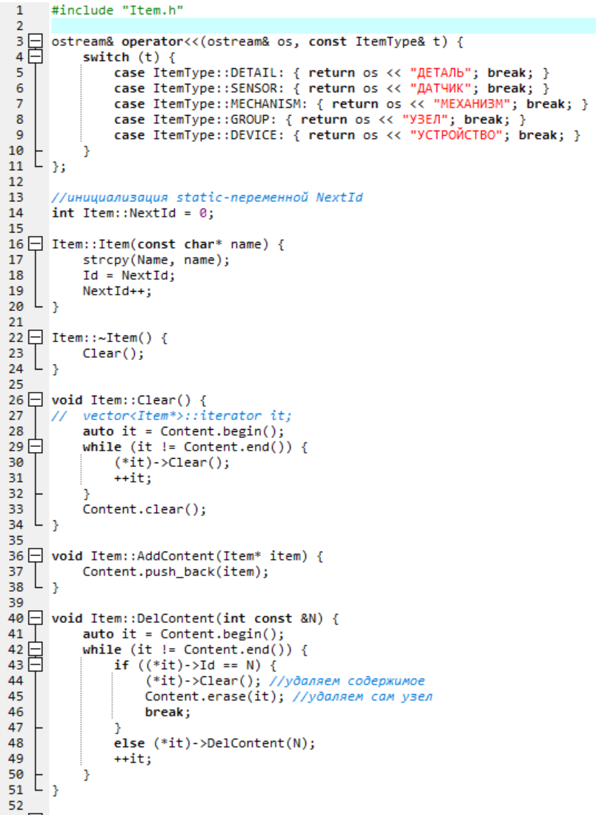

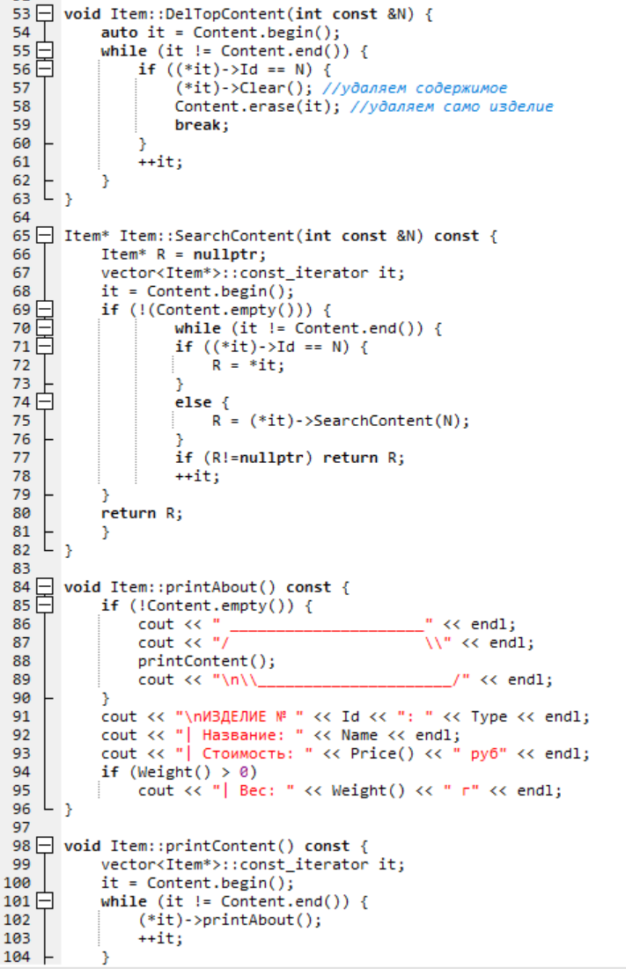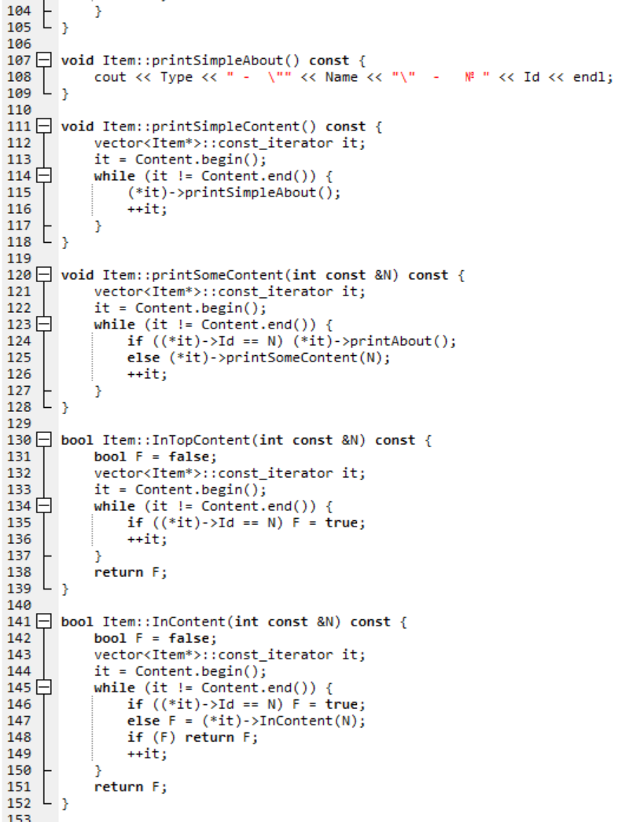

***Файл Detail.h***

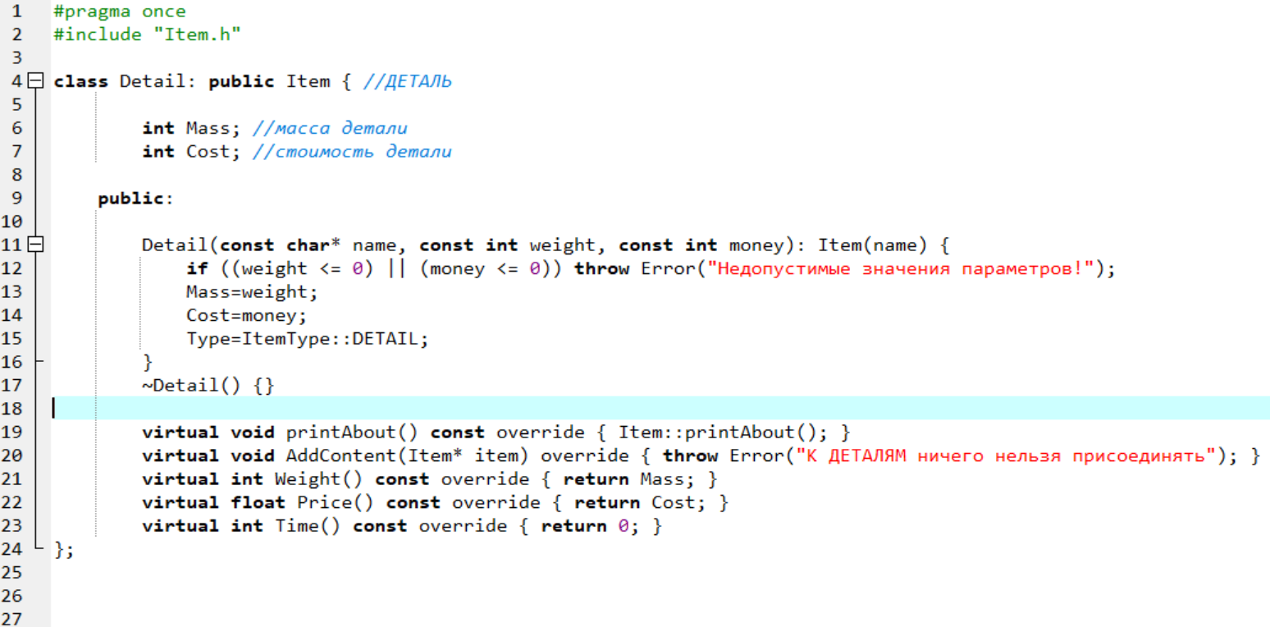

***Файл Sensor.h***

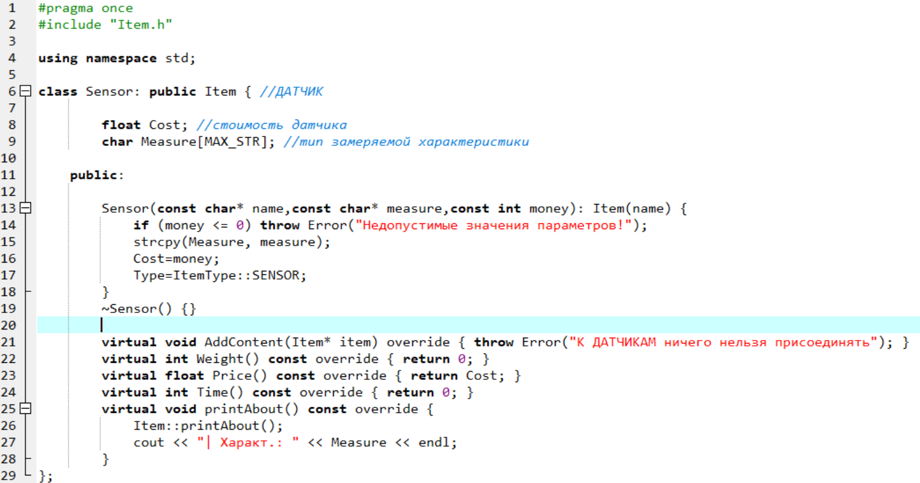

***Файл Storage.h***

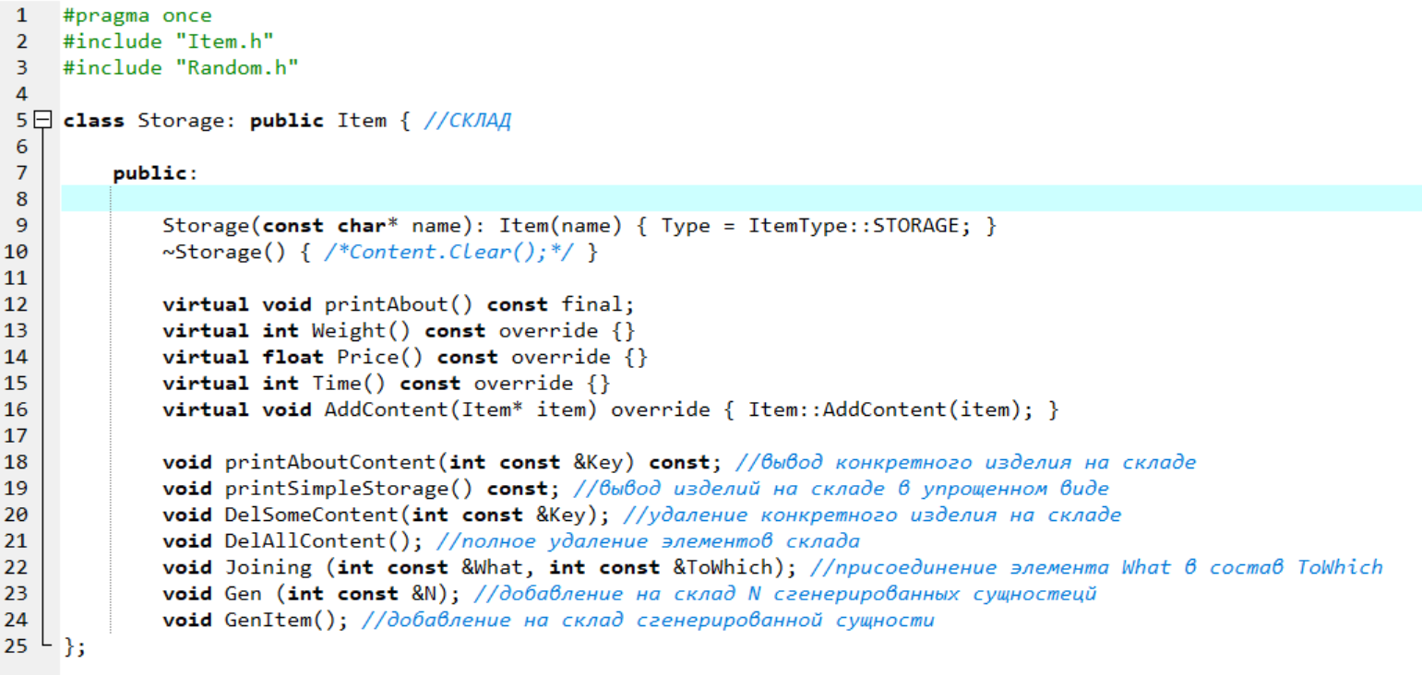

***Файл Storage.cpp***

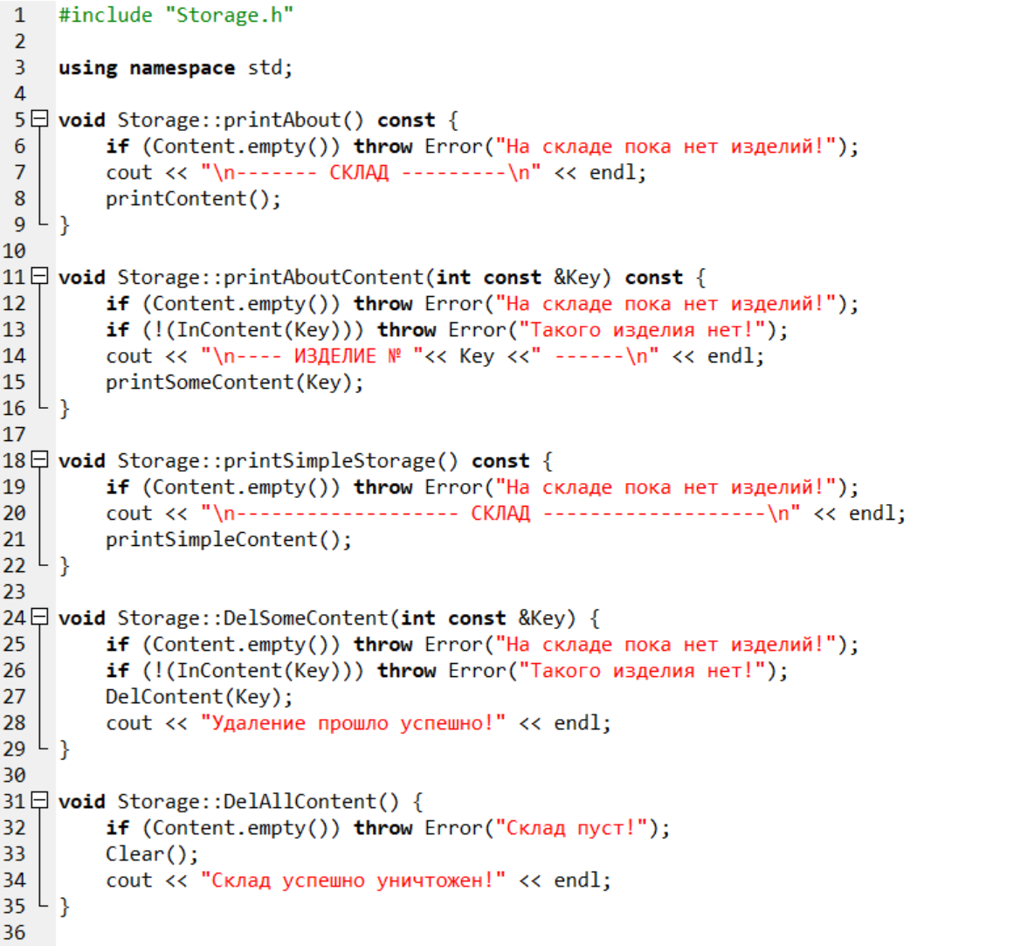

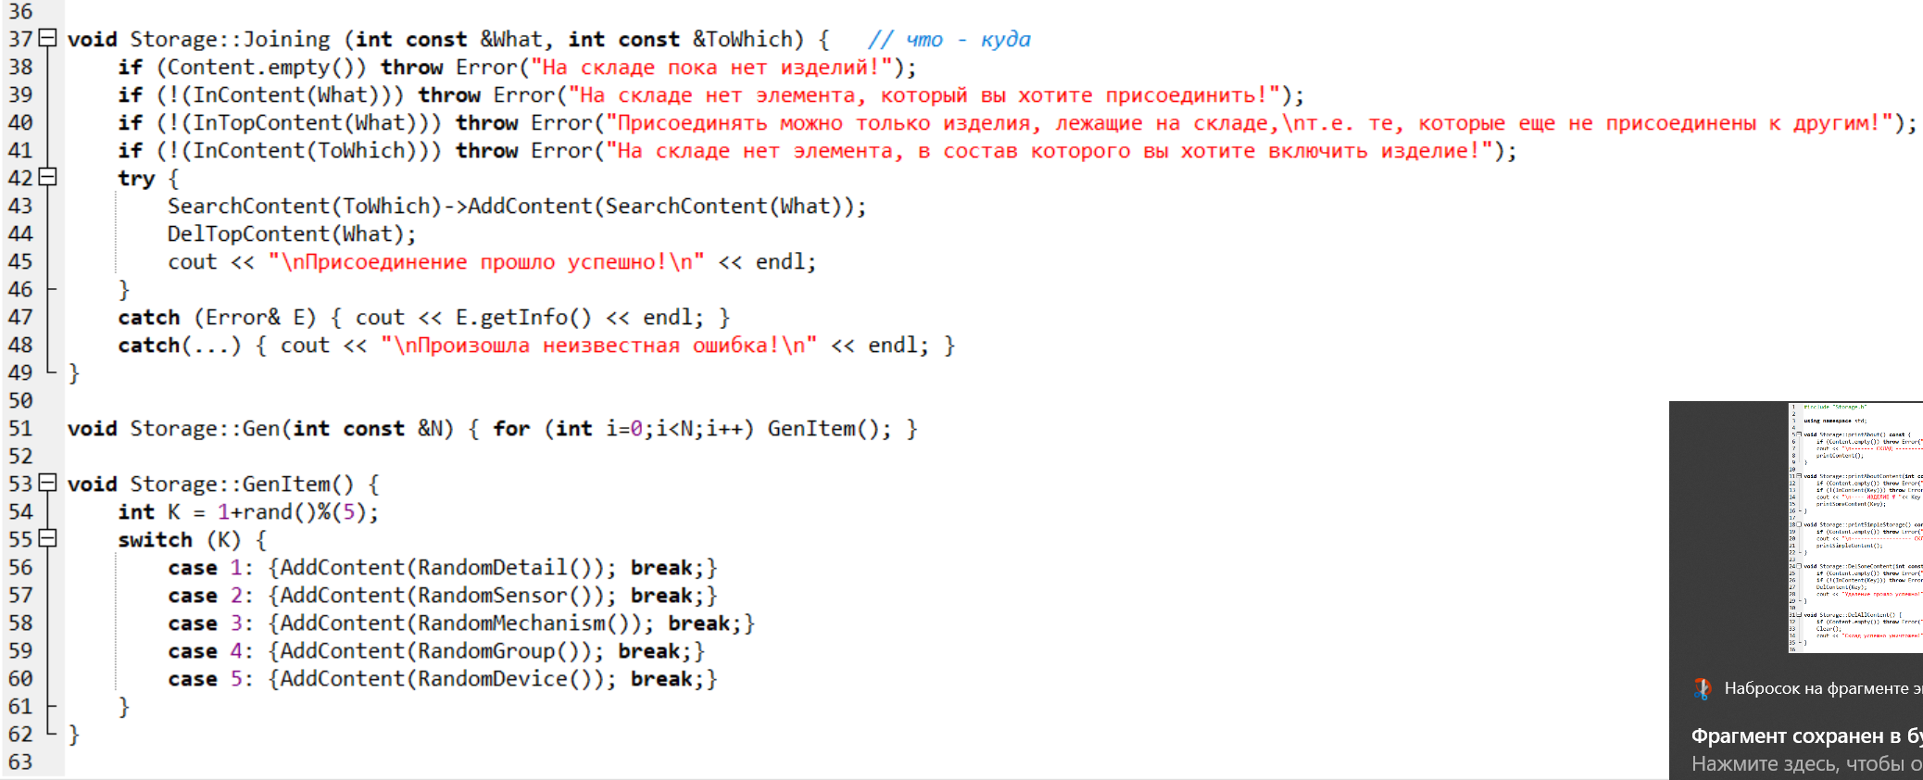

***Файл ComplexItem.h***

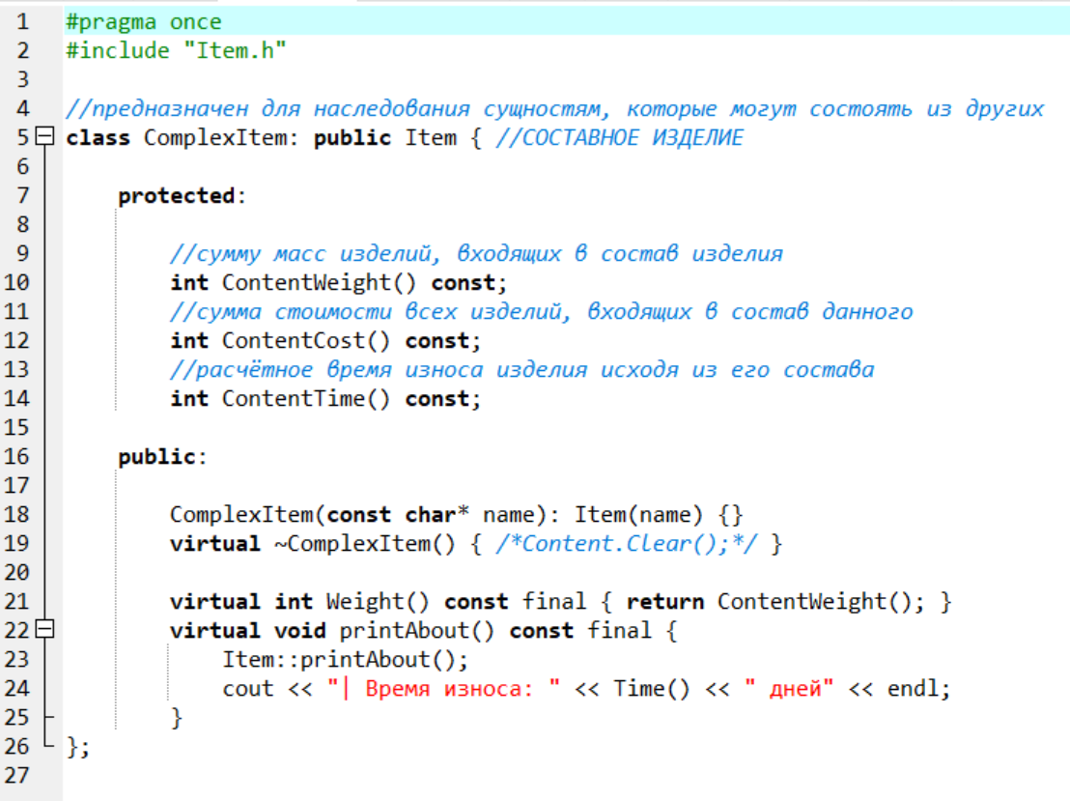

***Файл ComplexItem.cpp***

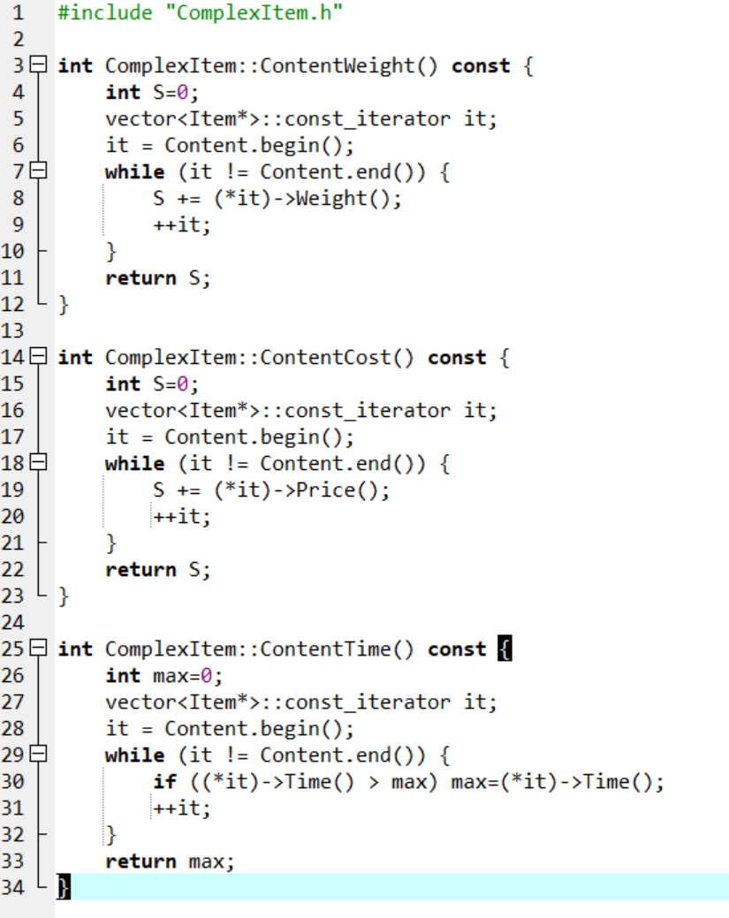

***Файл Mechannism.h***

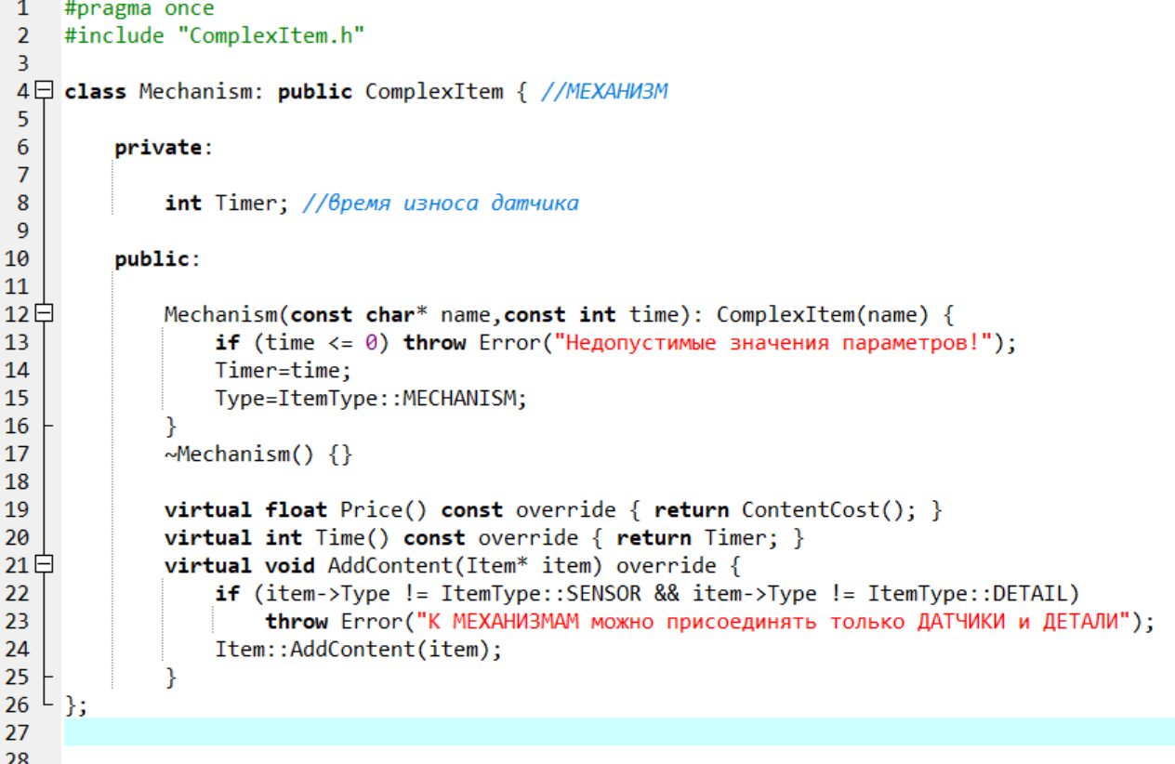

***Файл Group.h***

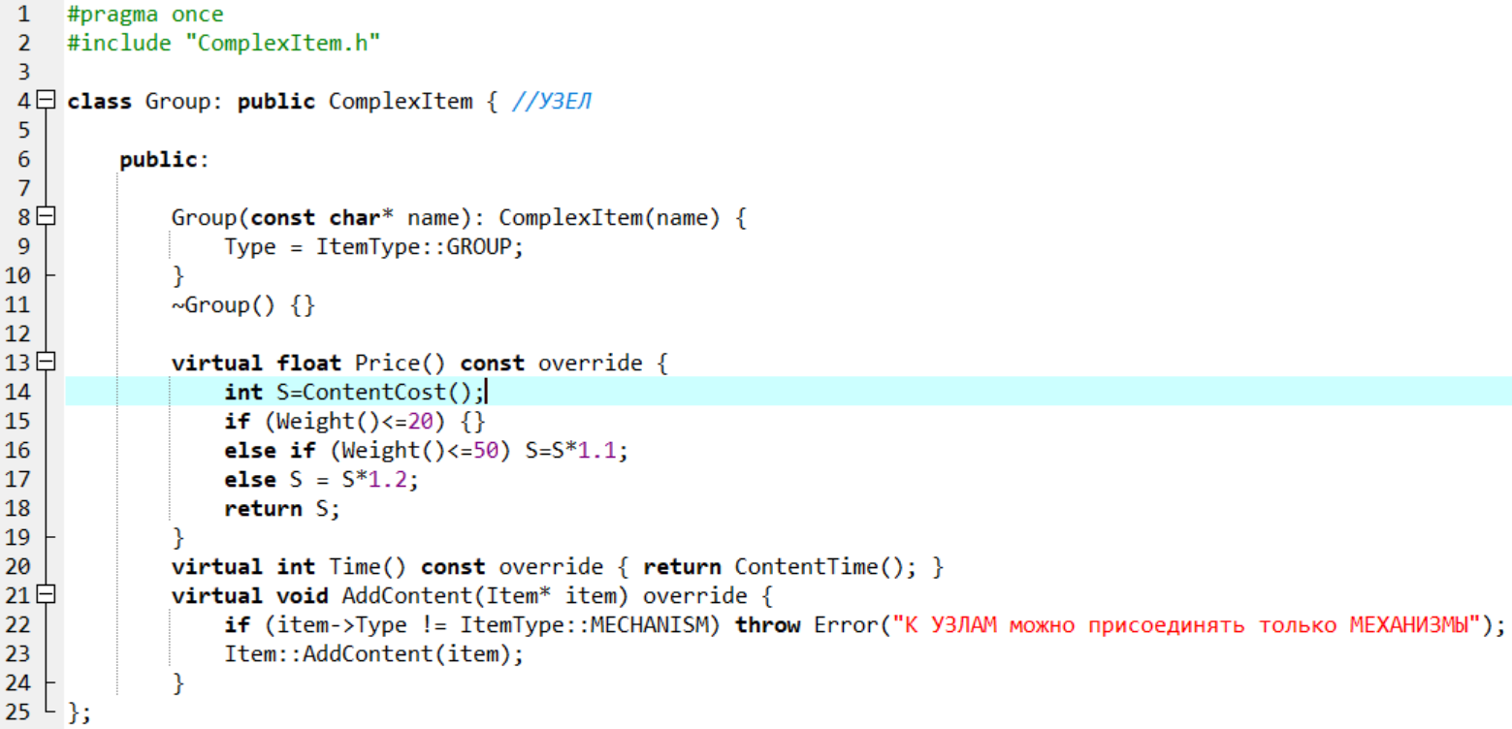

***Файл Device.h***

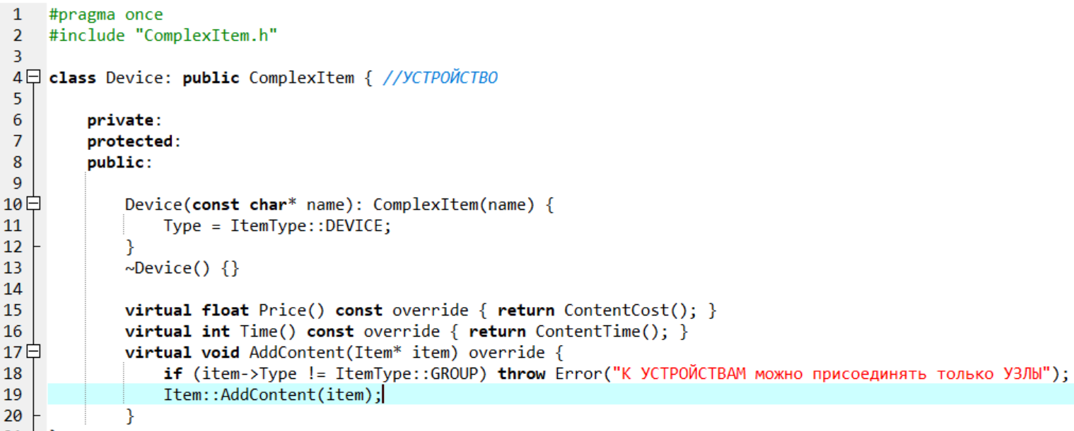

***Файл Menu.h***

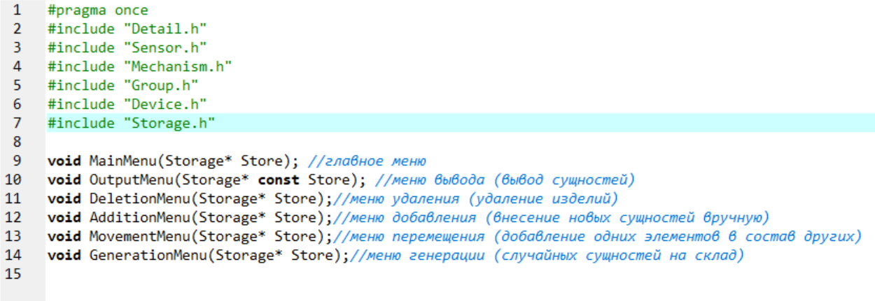

***Файл Menu.cpp***

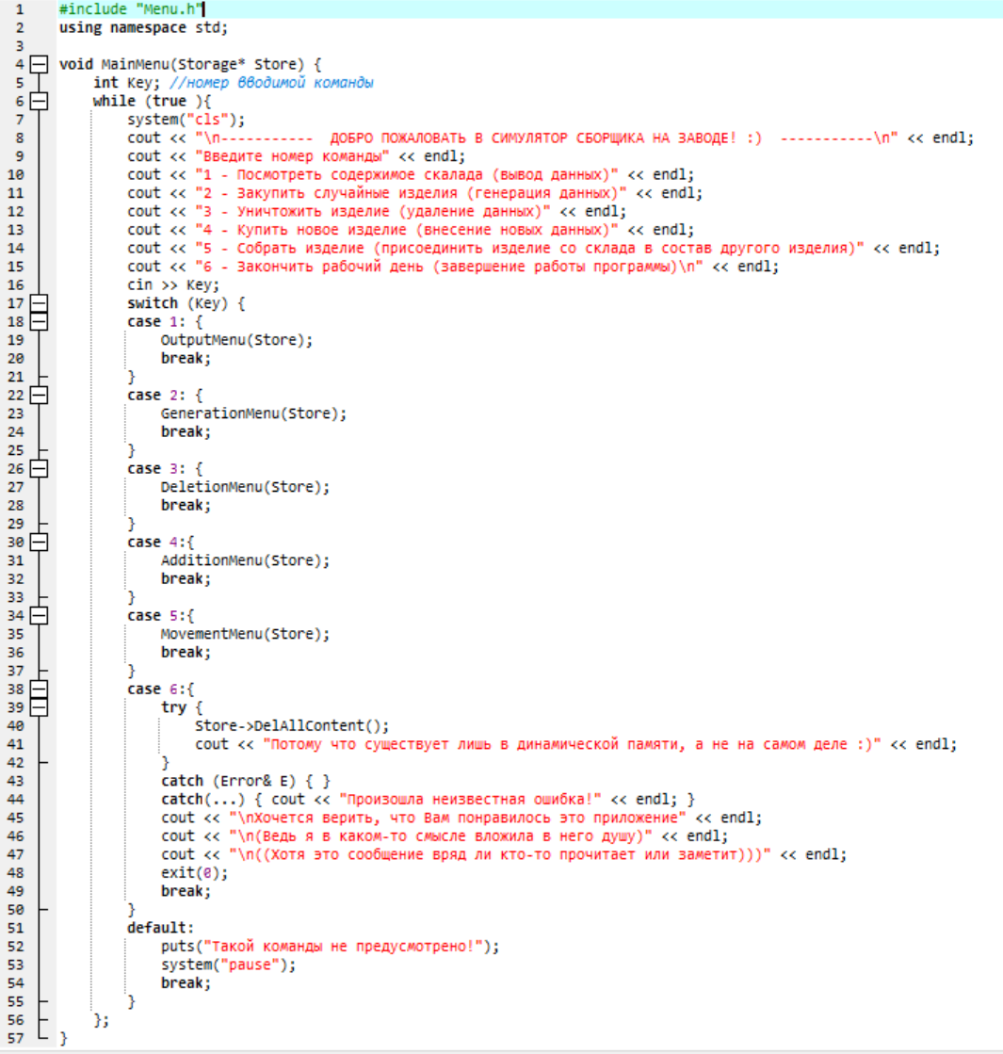

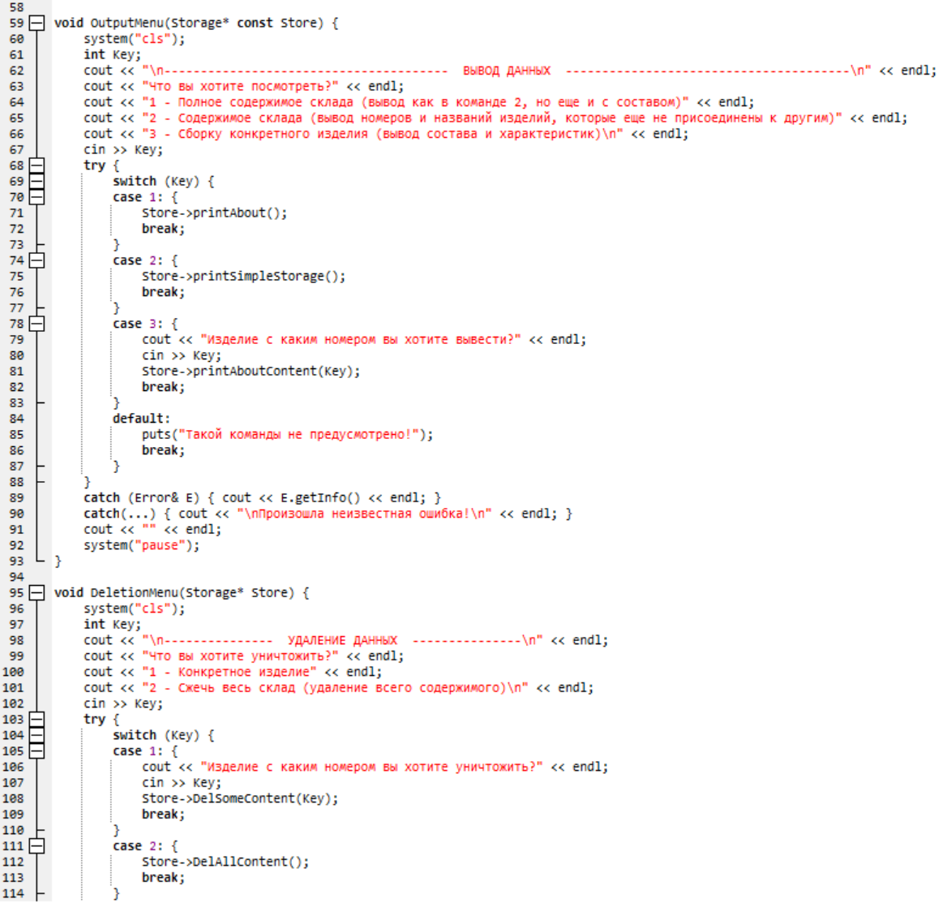 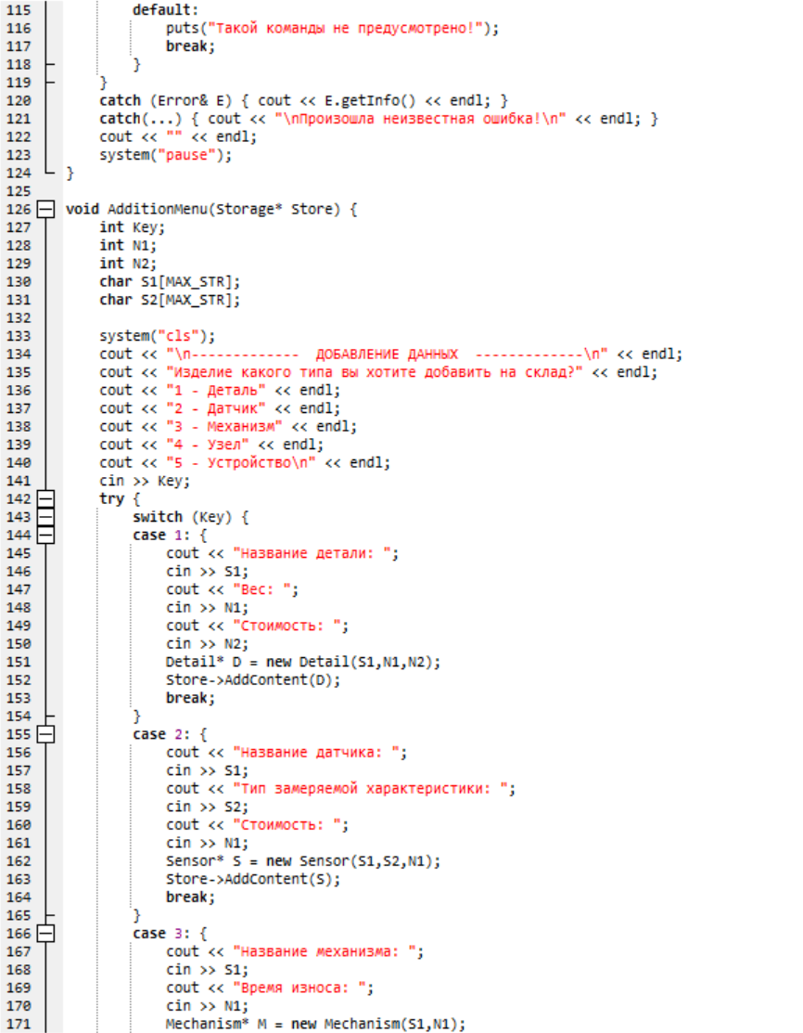 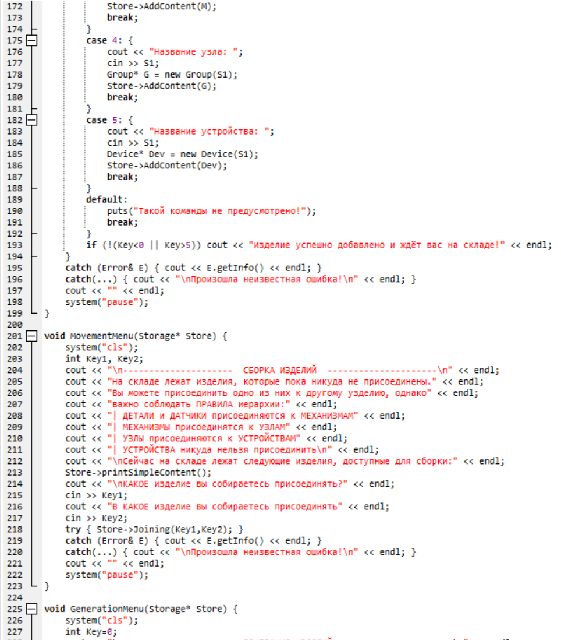 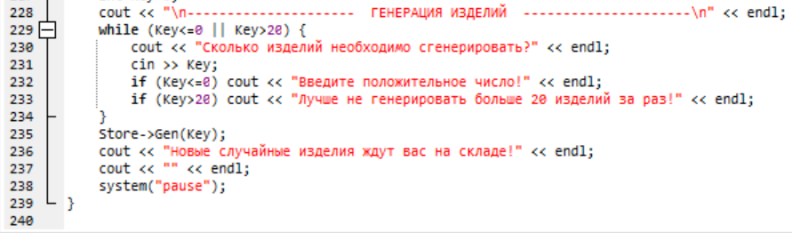

***Файл Random.h***

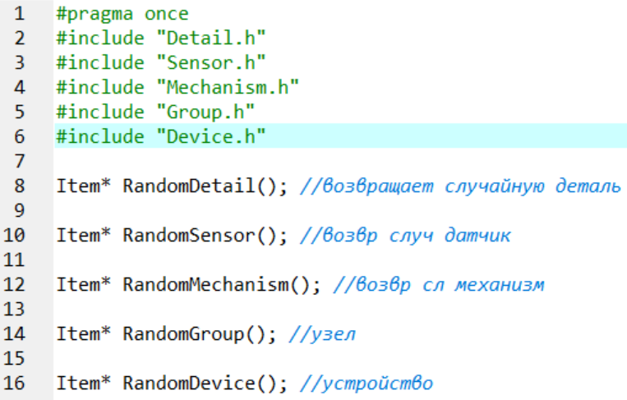

***Файл Random.cpp***

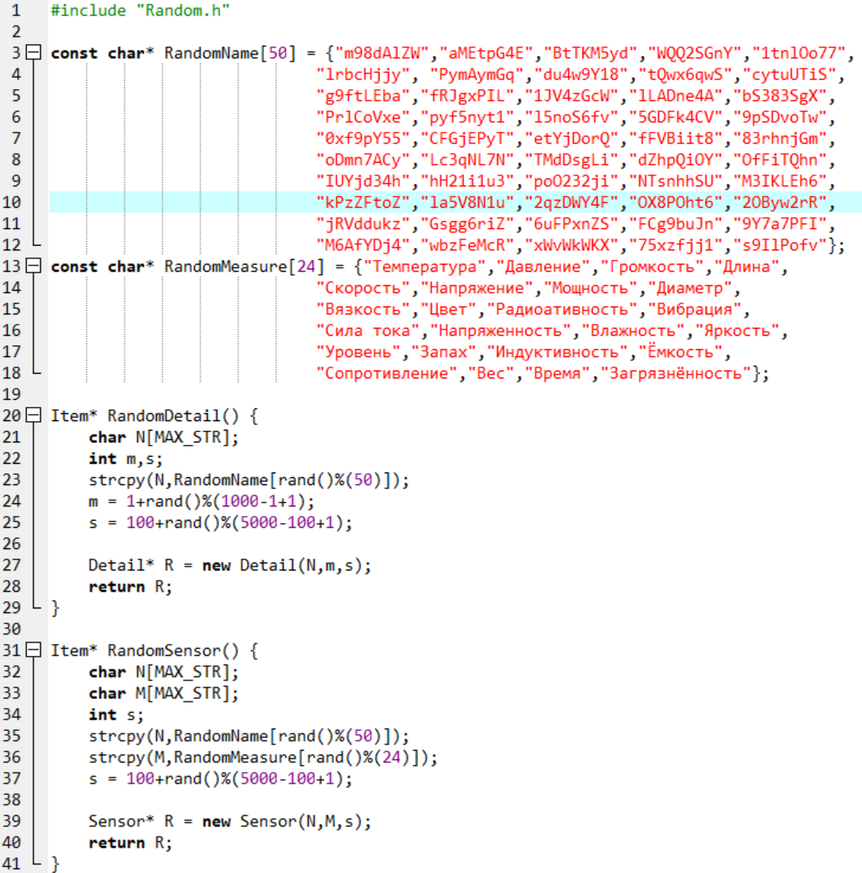

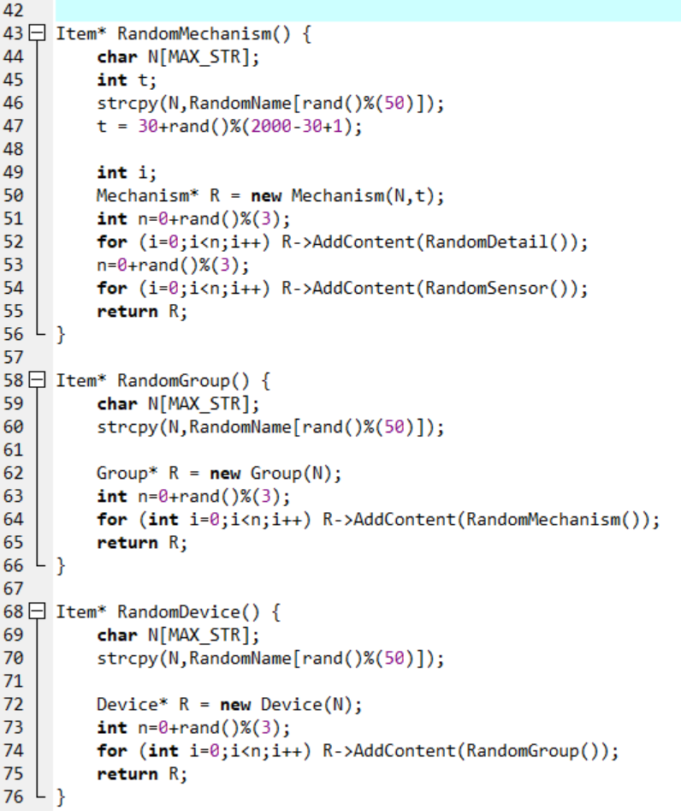

***Файл main.cpp***

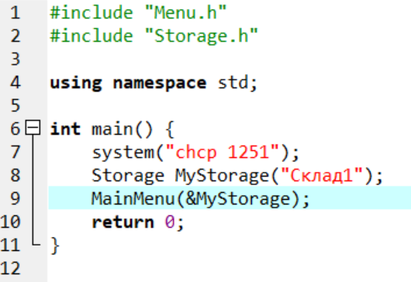

**Результаты работы программы:**

В рамках выполнения данной лабораторной работы №4 было разработано и консольное приложение, позволяющее управлять сущностями из варианта задания и выполнять с ними соответствующие операции (рисунок 3-8). В лабораторной работе №6 это приложение было усовершенствованно, но на уровне пользовательского интерфейса никаких изменений нет – это изменения на программном уровне.

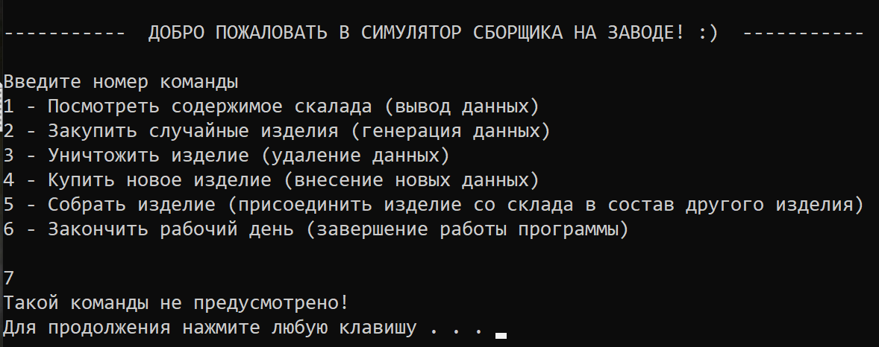

Рисунок – пример работы с главным меню

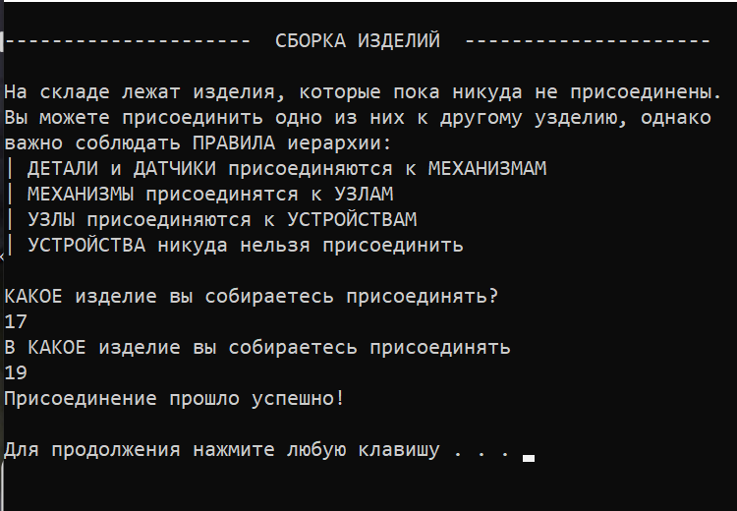

Рисунок - пример работы с меню сборки изделий

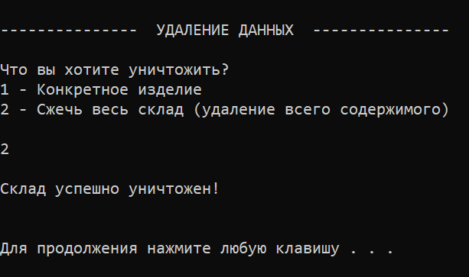

Рисунок – пример работы с меню удаления

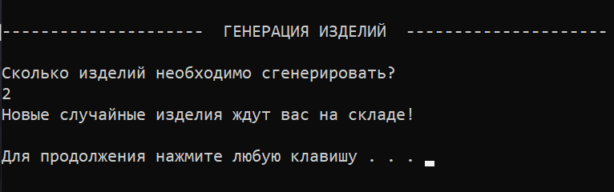

Рисунок – пример работы с меню генерации изделий

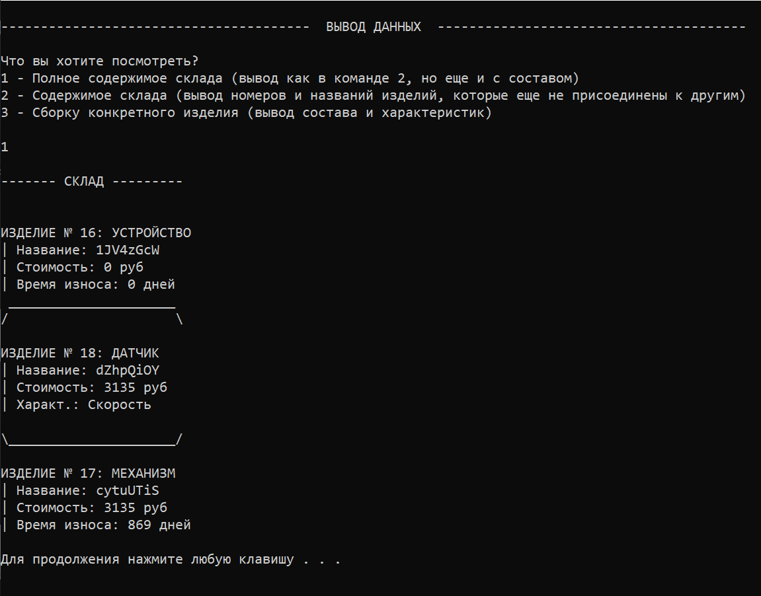

Рисунок – пример работы с меню вывода данных

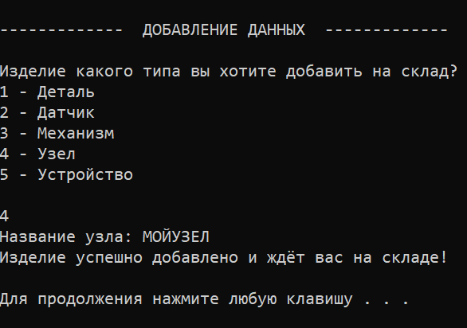

Рисунок – пример работы с меню добавления данных

Приложение справляется с поставленной задачей, работает корректно, без ошибок и не нарушает логику поставленных по варианту условий.